Промежуточная аттестация по изобразительному искусству в форме тестирования

1: Какой из этих видов искусств не относится к изобразительным?
А) Скульптура Б) Дизайн В) Живопись Г) Графика
2: Основные цвета это –
А) цвета, которые есть в природе
Б) цвета, которые нельзя получить путём смешения красок
В) цвета, которые образуются путём смешения других цветов
3: Произведения какого вида искусства имеют трехмерный объём:
А) архитектура, Б) графика, В) скульптура, Г) живопись;
4: Жанр изобразительного искусства, который посвящен изображению неодушевленных предметов, размещенных в единой среде и объединенных в группу: А) натюрморт, Б) пейзаж, В) портрет;
5: Светотень - это:
А) отражение света от поверхности одного предмета в затенённой части другого;
Б) тень, уходящая в глубину;
В) способ передачи объёма предмета с помощью теней и света.
6: Система отображения на плоскости глубины пространства называется:
А) конструкция Б) объем В) перспектива
7: Портрет художника или скульптора, выполненный им самим.
А) портрет Б) автопортрет В) скульптура
8: Разворот головы персонажа в «профиль» - это:
А) вид спереди; Б) вид сбоку; В) вид пол-оборота.
9: Разновидностями какого жанра живописи могут называться: городской, морской, сельский, индустриальный.
А) портрет Б) натюрморт В) пейзаж
10: Вставь пропущенное слово в данное определение.
Портрет, пейзаж, натюрморт - это ... изобразительного искусства.
А) Виды Б) Типы В) Жанры Г) Группы
11: Определите, какое из произведений относится к жанру портрета?
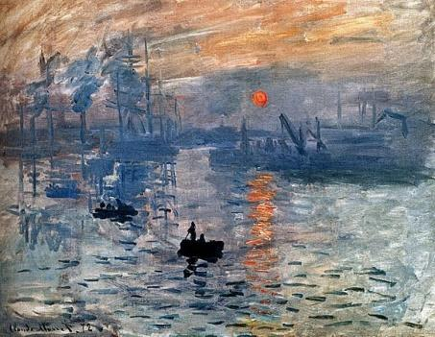
А) 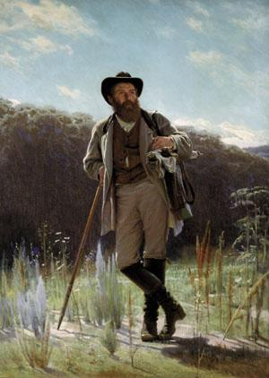 Б) 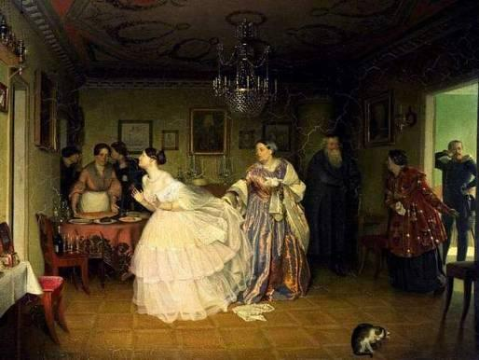 В) 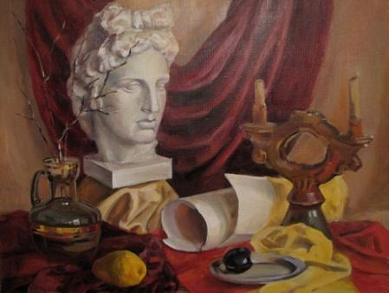 Г)

Промежуточная аттестация в форме тестирования по музыке 6 класс

- Музыкальное произведение, исполняемое в вечернее или ночное время перед домом какого – нибудь лица в знак почтения или любви – это:

А) Романс.
Б) Ноктюрн.
В) Реквием.
Г) Серенада.
Д) Концерт.

- Этот номер в опере – раскрывает душу, чувства главного героя или героини. Раскрывает характер, рисует автопортрет.

А) ансамбль
Б) ария
В) хор
Г) речитатив
Д) оркестровый эпизод

- Музыкально-симфоническое произведение для хора с оркестром траурного характера, заупокойная молитва.

А) Романс.
Б) Ноктюрн.
В) Реквием.
Г) Серенада.
Д) Концерт

- С итальянского языка – «книжечка», специально написанный текст или краткое изложение оперы или балета.

А) увертюра
Б) опера
В) либретто
Г) реквием
Д) программ

- «Увертюра» - это:
А) определение темпа
Б) название балета
В) оркестровое вступление
- Какой инструмент не относится к духовой группе симфонического оркестра:
А) гобой
Б) виолончель
В) кларнет
- Какого инструмента нет в народном оркестре:
А) баяна
Б) балалайки
В) валторны
- На какой линейке пишется нота СИ:
А) на первой
Б) на второй
В) на третьей

- «Аккорд» - это:
А) созвучие из трех и более нот
Б) музыкальный жанр
В) музыкальный инструмент

- «Мажор» - это:
А) грустный лад
Б) название оперы
В) веселый лад

- К зарубежным композиторам относится:
А) С.В. Рахманинов
Б) П.И.Чайковский
В) Ф.Шопен

- К числу русских композиторов относится:
А) В.А.Моцарт
Б) И.С. Бах
В) М.И.Глинка

- Симфония - это:
А) песня без слов
Б) крупное музыкальное произведение для оркестра
В) крупное вокальное произведение

- Соедините названия средств выразительности с их определениями:

1) РИТМ А) скорость движения в музыке
2) МЕЛОДИЯ Б) чередование коротких и длинных звуков
3) ТЕМБР В) сила звучания в музыке
4) ТЕМП Г) настроение в музыке
5) ДИНАМИКА Д) окраска голоса, звука
6) ЛАД Е) высота звука, голоса
7) РЕГИСТР Ж) главная мысль музыкального произведения

Промежуточная аттестация в форме тестирования по технологии (девочки)
1.Свежая рыба имеет мякоть: а) плотную; б) мягкую
2. К столовым приборам относятся: а) ложка; б) дуршлаг; в) вилка; г) нож.
3. Какие ткани изготавливают из волокон животного происхождения?
а) шерстяные б) льняные; в) шелковые; г) вискозные.
4. Как называется узкий неосыпающийся край ткани? а) кромка; б) уток; в) основа.
5. Процесс получения ткани из ниток путем их переплетения называется:
а) прядением; б) ткачеством; в) отделкой.
6. Нижнюю нить наматывают на: а) шпульку б) шпульный колпачок в) челнок
7.Сметывание это: а) временное соединение подогнутого края, б) временное соединение деталей,
в) временное соединение мелких деталей с крупными.
8. Выкройка ночной сорочки в натуральную величину строится на бумаге в масштабе: а) 1:2 ; б) 1:4; в) 1:1
9.Чтобы нитки не запутались, в начале шитья нужно:
а) коротко их отрезать б) заправить под лапку в) придерживать их рукой.
10. Дайте название шва по условному изображению:___________ 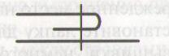
11.Найдите на эскизе и отметьте цифрой следующие линии чертежа
1)линия горловины спинки ;2) линия горловины переда; 3)линия плеча;
4)линия рукава; 5)боковая линия; 6)линия талии; 7)линия бедер; 8)линия середины; 9)линия низа:
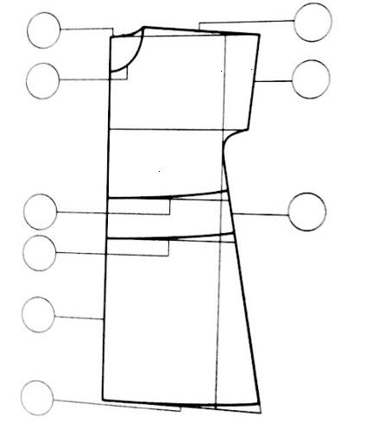
12.Желобок на швейной игле служит для того, чтобы нитки при прохождении через ткань_________________
13. Направление долевой нити в тканях можно определить по следующим признакам:
а) наличие кромки; б) степень извитости нитей, выдернутых по срезам в двух направлениях;
в) признаки горения волокон; г) звук при резком натяжении в двух направлениях.
14. Какие мерки нужно снять с фигуры для построения чертежа ночной рубашки:
а) Ди б) Сг; в) Сб; г) Оп; д) Сш.
15. Размер женской одежды определяет мерка:
а) ширины груди; б) полуобхват талии; в) полуобхват бедер;
г) длина спины до талии; д) полуобхват груди

Промежуточная аттестация в форме тестирования по технологии (мальчики)

1. Лесничества:
а) ведают охраной и выращиванием леса
б) организуют и осуществляют необходимую рубку леса
в) занимаются переработкой низкосортовой древесины
2. Фанеру делают из:
а) бревен б) кряжей в) чураков
3. Лыжи делают из:
а) бревен б) кряжей в) чураков
4. Доски делают из:
а) бревен б) кряжей в) чураков
5. Деталь на чертеже изображают в:
а) трех видах б) четырех видах в) 1 виде
6. Главным видом является:
а) вид спереди б) вид сверху в) вид слева
7. Медь это:
а) металл красного цвета
б) легкий металл серебристого цвета
в) хрупкий сплав
8. Сталью называют сплав, содержащий углерода:
а) 2% б) 4% в) 6%
9. Коррозионная стойкость металла это:
а) Свойство металлов и сплавов противостоять коррозии не разрушаясь
б) Свойство металлов и сплавов подвергаться обработке резанием
в) Свойство металлов и сплавов получать новую форму под действием удара
10. Сортовой прокат получают:
а) прокаткой нагретых слитков между вращающимися валками прокатного стана
б) заливанием жидкого металла в форму
в) вытачиванием на станках
11. Накладной замок устанавливают:
а) внутрь двери б) на дверь в) навешивают на петли
12. Выполнение проекта начинают с:
а) обоснования проекта
б) составления технологической карты
в) с расчета материальных затрат

Промежуточная аттестация в форме тестирования по физической культуре

1. Первой ступенью закаливания организма является закаливание…
а) водой, б) солнцем, в) воздухом, г) холодом.
2. Умственную работу следует прерывать физкультурными паузами через каждые …мин.
а) 25-30, б) 40-45, в) 55-60, г) 70-75.
3. Вероятность травм при занятиях физическими упражнениями снижается, если учащиеся…
а) переоценивают свои возможности,
б) следует указаниям преподавателя,
в) владеют навыками выполнения движений,
г) не умеют владеть своими эмоциями.
4. Вращательное движение через голову с последовательным касанием опорой поверхности отдельными частями тела в гимнастике обозначается как…
а) акробатика, б) «колесо», в) кувырок, г) сальто.
5. Атлетов, нанесших смертельные раны сопернику во время Игр Олимпиады судьи Эллады:
а) признавали победителем,
б) секли лавровым веником,
в) объявляли героем,
г) изгоняли со стадиона.
6. Упражнения, содействующие развитию выносливости целесообразно выполнять в…
а) в конце подготовительной части занятия,
б) в начале основной части занятия,
в) в середине основной части занятия,
г) в конце основной части занятия.
7. Какой вид старта применяется в беге на короткие дистанции?
а) высокий, б) средний, в) низкий, г) любой.
8. Сколько попыток дается участнику соревнований по прыжкам в высоту?
а) две попытки на каждой высоте,
б) три попытки на каждой высоте,
в) одна попытка на каждой высоте,
г) четыре попытки на каждой высоте.
9. Какой из способов спортивного плавания самый бесшумный?
а) кроль на спине, б) кроль на груди,
в) баттерфляй (дельфин), г) брасс.
10. Как дословно переводится слово «волейбол» с английского языка?
а) летающий мяч,
б) прыгающий мяч,
в) игра через сетку,
г) парящий мяч.
11. Сколько игроков играют в волейбол на одной стороне площадки?
а) 5, б) 10, в) 6, г) 7.
12. Какой частью тела футболист не может останавливать мяч во время игры?
а) головой, б) ногой, в) рукой, г) туловищем.
.

